SEMANA DEL 28 DE FEBRERO AL 04 DE MARZO DE 2022
PLAN DE TRABAJO
ESCUELA PRIMARIA: ___________
TERCER GRADO
MAESTRO (A) : _________________

NOTA: si aún no tienes los libros de textos, soló realiza las actividades del cuaderno.

 | ASIGNATURA | APRENDIZAJE ESPERADO | PROGRAMA DE TV | ACTIVIDADES | SEGUIMIENTO Y RETROALIMENTACIÓN
LUNES | Educación Socioemocional | Manifiesta sus habilidades personales para ponerse a salvo ante situaciones de su contexto, motivadas por el miedo. | ¡Mi miedo, mi fortaleza! | Realiza la siguiente ficha de los miedos.  Me da miedo: ______________________  ¿Cuándo me da miedo? _____________________  ¿Por qué me da miedo? _________________  ¿Tengo razones reales para tener miedo a esto? ___________  ¿Qué ocurre cuando tengo miedo a esto? _____________  ¿Qué cosas no me atrevo a hacer? ______________  Voy a guardar este miedo en la cajita de los miedos y controlarlo para hacer las cosas que quiero hacer sin miedo. | Envía evidencias de tus trabajos al whatsApp de tu maestro (a), tienes hasta las 9:00 p.m de cada día.  NOTA: no olvides ponerle la fecha a cada trabajo y tú nombre en la parte de arriba.
 | Ciencias Naturales | Identifica al agua como disolvente de varios materiales a partir de su aprovechamiento en diversas situaciones cotidianas. | Solubilidad y el agua | Realiza lo que se te indica y contesta las cuestiones.  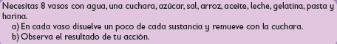  ¿Qué materiales se disuelven en el agua? ______________  ¿Qué materiales no se disuelven en el agua? _______________
 | Lengua materna | Identifica la utilidad de títulos, subtítulos, índices, ilustraciones y recuadros en un texto. | ¡En busca de rocas ocultas en mi texto! | Lee el siguiente texto y elíge el titulo y subtitulos que creas convenientes para la lectura.  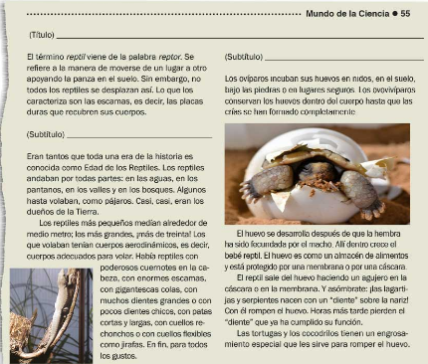  Lee y analiza la pagina 82 y 83 de tu libro de español.
 | Vida Saludable | Valora sus logros para afrontar nuevos retos en el juego y la actividad física. | Mi meta: una vida más activa | Escribe 5 beneficios de practicar juegos y hacer actividades físicas para una vida saludable.

 | ASIGNATURA | APRENDIZAJE ESPERADO | PROGRAMA DE TV | ACTIVIDADES | SEGUIMIENTO Y RETROALIMENTACIÓN
MARTES | Lengua materna | Identifica la utilidad de títulos, subtítulos, índices, ilustraciones y recuadros en un texto. | ¡Investigamos con buena ortografía! | Familia de palabras:  Selecciona y acomoda las palabras que forman parte de la misma familia lexica.  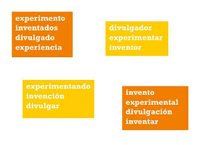 | Envía evidencias de tus trabajos al whatsApp de tu maestro (a), tienes hasta las 9:00 p.m de cada día.  NOTA: no olvides ponerle la fecha a cada trabajo y tú nombre en  la parte de arriba.
 | Matemáticas | Uso de fracciones del tipo m/2n (medios, cuartos, octavos, etcétera) para expresar oralmente y por escrito medidas diversas. | Diseñemos un mosaico | Resuelve los siguientes repartos y anota la fracción que corresponde en cada caso.  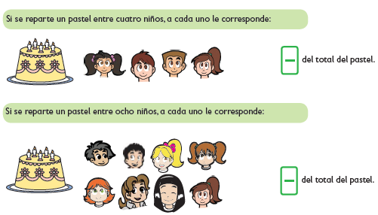
 | Formación Cívica y Ética | Identifica el conflicto como parte inherente de las relaciones humanas, aplica herramientas para resolverlo y rechaza cualquier acto de violencia en situaciones cotidianas | Acciones para resolver los conflictos de forma no violenta | Dibuja en tu cuaderno la rueda de la resolución de conflictos, después elige cual de las opciones para solucionar el problema te parece mejor y por que.  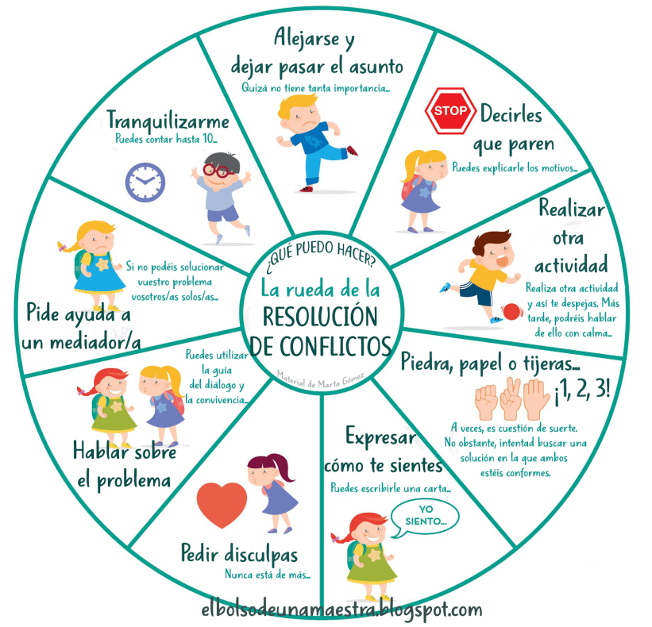  Lee y analiza la pagina 83 y 84 de tu libro de formación.
 | Ciencias Naturales | Identifica al agua como disolvente de varios materiales a partir de su aprovechamiento en diversas situaciones cotidianas. | Aprendamos con la ciencia | Lee la siguiente información y completa la actividad.  La solubilidad es la capacidad de un material para disolverse en otro, por ejemplo, el azúcar y la sal se disuelven al mezclarse con el agua, por eso pareciera que desaparecen. El agua es el material más soluble del planeta. Gracias a que es capaz de disolver muchos materiales, tenemos beneficios, que podemos aprovechar en situaciones cotidianas, pero también tiene desventajas, ya que puede contaminarse y causar daños en la salud.  - Experimenta y completa la siguiente tabla.  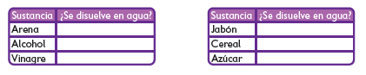
 | ASIGNATURA | APRENDIZAJE ESPERADO | PROGRAMA DE TV | ACTIVIDADES | SEGUIMIENTO Y RETROALIMENTACIÓN
MIÉRCOLES | Matemáticas | Identificación de la regularidad en sucesiones con números, ascendentes o descendentes, con progresión aritmética para continuar la sucesión o encontrar términos faltantes. | Números suben, números bajan | Escribe los términos faltantes en cada sucesión y contesta.  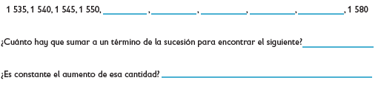  Realiza la pagina 82 y 83 de tu libro de matemáticas. | Envía evidencias de tus trabajos al whatsApp de tu maestro (a), tienes hasta las 9:00 p.m de cada día.  NOTA: no olvides ponerle la fecha a cada trabajo y tú nombre en la parte de arriba.
 | Ciencias Naturales | Identifica al agua como disolvente de varios materiales a partir de su aprovechamiento en diversas situaciones cotidianas. | La solubilidad en la cocina | Responde las siguientes preguntas en tu libreta:  - ¿Cuáles son los beneficios que tenemos con la solubilidad del agua? Anota tres.  - ¿Cuáles son los efectos negativos que tenemos con la solubilidad del agua?  - La temperatura es un factor que influye en la capacidad de solubilidad del agua, ¿cuándo es más fácil que se disuelvan las sustancias: cuando está fría o caliente?
 | Lengua materna | Emplea algunos recursos para la edición de una revista (portada, contraportada, créditos, secciones, índices). | ¡Terminamos nuestra revista! | Realiza con hojas blancas una mini revista, recuerda que las revistas deben contener portada, contraportada, secciones, índices.  Lee y analiza la pagina 85 y 86 de tu libro de español.
 | Formación Cívica y Ética | Identifica conflictos originados por diferencias de opinión en el aula o la escuela, reconoce las emociones que le generan y propone acciones colaborativas para abordarlos mediante el diálogo y la empatía. | Las emociones y los conflictos son parte de la convivencia | Piensa en un conflicto por el que hayas pasado en el aula con alguno de tus compañeros, después responde las siguientes preguntas en tu libreta.  ¿Cuál fue el motivo del conflicto?  ¿Quiénes participaron en el conflicto?  ¿Cómo solucionaron el conflicto?  ¿Qué hizo la maestra o maestro para arreglar el problema?  ¿Qué debemos hacer para solucionar conflictos?
 | ASIGNATURA | APRENDIZAJE ESPERADO | PROGRAMA DE TV | ACTIVIDADES | SEGUIMIENTO Y RETROALIMENTACIÓN
JUEVES | Ciencias Naturales | Identifica al agua como disolvente de varios materiales a partir de su aprovechamiento en diversas situaciones cotidianas. | El agua, la solubilidad y el arte | Dibuja las mezclas que son solubles en tu libreta.  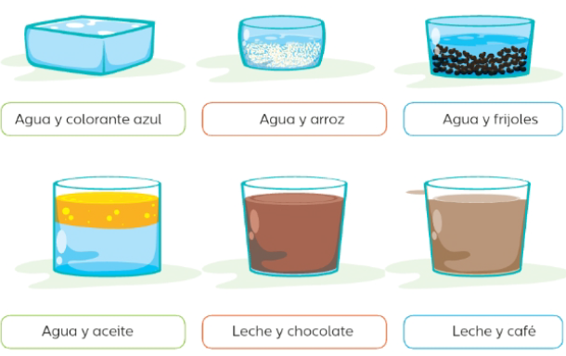 | Envía evidencias de tus trabajos al whatsApp de tu maestro (a), tienes hasta las 9:00 p.m de cada día.  NOTA: no olvides ponerle la fecha a cada trabajo y tú nombre en la parte de arriba.
 | Matemáticas | Identifica la regularidad en sucesiones con números, ascendentes o descendentes, con progresión aritmética para continuar la sucesión o encontrar términos faltantes. | Los juegos | Une cada sucesión con la regularidad que la rige.  Realiza la pagina 84 de tu libro de matemáticas.
 | Lengua materna | Conoce portadores de texto que advierten o comunican una novedad. | Examino algunos avisos | Investiga en internet y forma tu propia revista con la siguiente información.  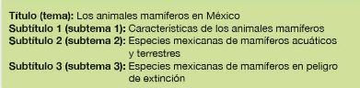
 | ASIGNATURA | APRENDIZAJE ESPERADO | PROGRAMA DE TV | ACTIVIDADES | SEGUIMIENTO Y RETROALIMENTACIÓN
VIERNES | Matemáticas | Identificación de la regularidad en sucesiones con números, ascendentes o descendentes, con progresión aritmética para continuar la sucesión o encontrar términos faltantes. | Fábrica de pelotas | 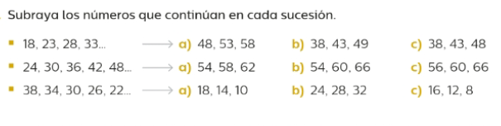  Realiza la pagina 85, 86 y 87 de tu libro de matemáticas. | Envía evidencias de tus trabajos al whatsApp de tu maestro (a), tienes hasta las 9:00 p.m de cada día.  NOTA: no olvides ponerle la fecha a cada trabajo y tú nombre en la parte de arriba.
 | Educación socioemocional | Muestra cómo la emoción del asco le permite llevar a cabo reacciones de protección ante sustancias tóxicas. | El asco, una emoción para mi protección | ¿Qué es el asco? Es una sensación física de desagrado que produce el olor, sabor o visión de algo y que puede llegar a provocar vómito.  Haz una lista en tu libreta de 5 cosas que te hagan sentir asco.
 | Vida Saludable | Toma decisiones respecto del consumo de alimentos procesados, con base en la información de los sellos y advertencias. | Los alimentos que no tienen etiquetas son sanos | Registra los alimentos y bebidas que consumiste el día de ayer, luego contesta.  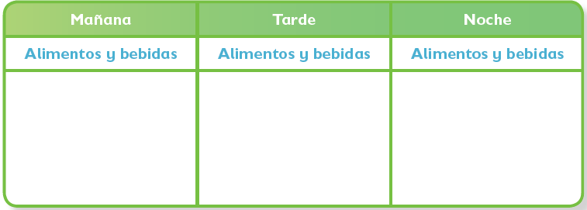  ¿Piensas que tu alimentación es saludable? __________________  ¿Qué deberías cambiar de tus hábitos alimenticios? ______________

NOTA: es importante que veas las clases por la televisión diariamente para poder realizar tus actividades.

